Różne zmiany 1

Panel: bardziej ergonomiczny układ 1

Edycja dni wolnych 1

8 opisów w siatce 2

Kopiowanie opisów 3

Planowanie zajęć równoległych bez wykładowcy 3

Wykładowca: wymagany adres email 4

# Różne zmiany

## Szczegóły zajęcia-zmiana

W podpowiedzi wyświetlane są obecnie imiona i nazwiska wykładowców, a nie ich skróty

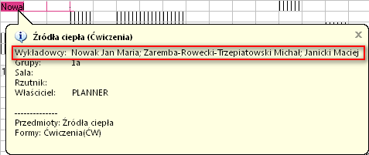

## Optymalizacja

Obecnie odświeżenie całego rozkładu trwa szybciej ze względu na optymalizację w kodzie. Zmiana jest widoczna szczególnie przy dużej liczbie wykładowców, grup i sal.

Aby zobaczyć zmiany, zaktualizuj Aplikację na stacji roboczej.

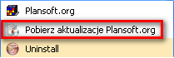

Jeżeli w menu nie ma polecenia Pobierz aktualizacje Plansoft.org, to pobierz i uruchom plik

<http://plansoft.org/wp-content/uploads/pdf/install.exe>